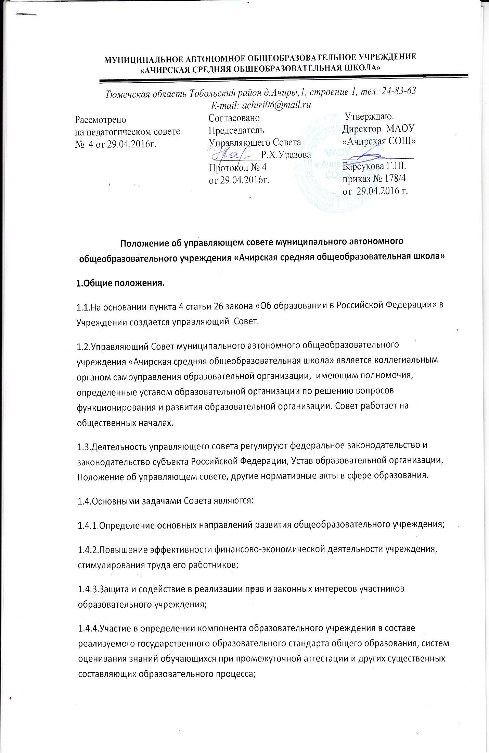

1.4.5.Содействие в создании оптимальных условий для осуществления образовательного процесса и форм его организации в общеобразовательном учреждении, в повышении качества образования, в наиболее полном удовлетворении образовательных потреблений населения;

1.4.6.Общественный контроль целевого и регионального использования выделяемых учреждению бюджетных средств, доходов от собственной деятельности учреждения и привлеченных средств из внебюджетных источников, обеспечения прозрачности финансово-хозяйственной деятельности образовательного учреждения;

1.4.7.Взаимодействие с учредителем в формировании органов управления образовательным учреждением, в подбор кандидатур и в замещении должности директора образовательного учреждения, осуществление общественного контроля за его деятельностью;

1.4.8. Контроль за здоровыми и безопасными условиями обучения, воспитания и труда в общеобразовательном учреждении;

2.Полномочия Управляющего Совета образовательной организации.

2.1.Управляющий совет утверждает:

2.1.1.стратегические цели, направления и приоритеты развития образовательной организации, программу развития образовательной организации (по согласованию с учредителем), включая стратегию развития образовательных программ и технологий;

показатели качества (не ниже установленных государством, органами власти субъекта Российской Федерации и учредителем) условий и качества результатов образования, укрепления здоровья и реализации прав и законных интересов участников образовательных отношений;

2.1.2.принятие образовательной организацией дополнений и изменений в Устав образовательной организации с последующим утверждением их учредителем;

порядок организации в образовательной организации, приносящей доход деятельности, включая реализацию платных дополнительных образовательных услуг, и деятельности по привлечению дополнительных финансовых и материальных средств их внебюджетных источников, цели, порядок и направления их расходования;

положение о порядке оказания образовательной организацией дополнительных, в том числе платных, образовательных услуг;

2.1.3.смету расходования средств от приносящей доход деятельности образовательной организации и иных средств из внебюджетных источников финансирования;

2.1.4.существенные условия договоров с обучающимися, их родителями (законными представителями) о предоставлении платных дополнительных образовательных услуг;

2.1.5.порядок участия в управлении образовательной организацией коллегиальных форм и органов управления педагогических и иных работников, обучающихся, их родителей (законных представителей), порядок деятельности в образовательной организации и взаимодействия с образовательной организацией общественных объединений и некоммерческих организаций;

2.1.6.порядок и критерии распределения стимулирующей части фонда оплаты труда работников образовательной организации;

2.1.7.порядок введения (отмены) единой формы одежды для обучающихся и работников образовательной организации в период учебных занятий и культурно-массовых мероприятий;

2.1.8.согласованный с учредителем календарный учебный график,

режим работы образовательной организации;

2.1.9.годовой план работ образовательной организации по материально-техническому обеспечению и оснащению образовательной деятельности, оборудованию помещений в соответствии с государственными и местными нормами и требованиями;

2.1.10.положение о порядке текущего контроля и промежуточной аттестации обучающихся (ежегодно);

2.1.11.план и критерии текущего контроля образовательной деятельности и профессиональных достижений работников образовательной организации (ежегодно);

2.1.12.годовой план мероприятий создания здоровых и безопасных условий обучения и воспитания образовательной организации;

2.1.13.отчет руководителя образовательной организации об исполнении государственного (муниципального) задания и сметы расходования бюджетных средств и средств, поступивших от осуществления приносящей доход деятельности и из иных внебюджетных источников (ежегодно);

2.1.14.ежегодный публичный доклад (отчет о самообследовании) образовательной организации учредителю и общественности перед его размещением на сайте образовательной организации;

2.1.15.профили обучения на старшей ступени общеобразовательных организаций;

отчисление обучающегося (воспитанника) в порядке и по основаниям, предусмотренными действующим законодательством.

2.2.Управляющий совет образовательной организации согласовывает:

2.2.1.бюджетную заявку (финансовый план выполнения государственного (муниципального) задания) и смету расходования бюджетных средств образовательной организации (ежегодно);

2.2.2.образовательные программы и технологии по представлению педагогического совета;

2.2.3.сдачу в аренду образовательной организацией закрепленными за ней объектов собственности в порядке, установленном учредителем;

2.2.4.перечень выбранных образовательной организацией учебников из утвержденных федеральных и региональных перечней учебников (ежегодно);

2.2.5.план повышения квалификации педагогических работников образовательной организации;

2.2.6.компонент образовательной организации государственного стандарта общего образования ("школьного компонента").

2.3.Управляющий совет вправе вносить рекомендации учредителю образовательной организации:

2.3.1.по содержанию зданий и сооружений образовательной организации и прилегающей к ним территории;

2.3.2.по кандидатуре руководителя образовательной организации в случае, если в соответствии с уставом руководитель назначается учредителем образовательной организации;

2.3.3.о стимулирующих выплатах руководителю образовательной организации;

2.3.4.о расторжении трудового договора с руководителем образовательной организации при наличии оснований, предусмотренных действующим законодательством Российской Федерации.

2.4.Управляющий совет вправе вносить рекомендации руководителю образовательной организации:

2.4.1.о штатном расписании образовательной организации;

2.4.2.об установлении надбавок и доплат к должностным окладам работников образовательной организации;

2.4.3.о расторжении трудовых договоров с работниками образовательной организации при наличии оснований, предусмотренных действующим законодательством Российской Федерации.

2.5.Полномочия и ответственность управляющего совета устанавливаются Уставом образовательной организации. Решения управляющего совета по вопросам, отнесенным Уставом образовательной организации к его компетенции, являются локальными правовыми актами образовательной организации и обязательны для исполнения руководителем образовательной организации, ее работниками.

3. Ответственность управляющего совета образовательной организации

Управляющий совет несет ответственность перед учредителем за своевременное принятие решений, входящих в его компетенцию. Руководитель образовательной организации вправе самостоятельно принимать решение в случае отсутствия решения управляющего совета в установленные сроки.

4.Учредитель вправе распустить состав управляющего совета, если он не проводит свои заседания в течение более полугода, или не выполняет свои функции, или принимает решения, противоречащие действующему законодательству Российской Федерации, субъекта Российской Федерации, нормативным актам органов местного самоуправления, решениям органа, осуществляющего функции и полномочия учредителя образовательной организации, отнесенным законодательством к его компетенции. В этом случае происходит формирование нового состава управляющего совета по установленной процедуре в течение 6 месяцев со дня роспуска состава управляющего совета.

В случае возникновения конфликта в содержании локальных правовых актов, издаваемых управляющим советом и руководителем образовательной организации, который не может быть урегулирован путем переговоров, окончательное решение по конфликтному вопросу принимает учредитель образовательной организации.

5**. Состав и формирование Управляющего Совета**

5.1.В состав управляющего совета образовательной организации входят:

избранные представители родителей (законных представителей) воспитанников (учащихся);

5.2.избранные представители воспитанников (учащихся) достигших возраста 14 лет;

5.3.избранные представители работников образовательной организации;

5.4.руководитель образовательной организации, в обязательном порядке включаемый в состав управляющего совета с правом одного решающего голоса по должности;

5.5.представитель учредителя, назначаемый решением учредителя;

5.6.кооптированные члены из числа социальных и частных партнеров образовательной организации, работодателей и их объединений, деятелей науки, культуры, общественных деятелей, депутатов различных уровней, представителей СМИ, работников организаций общего и профессионального образования, здравоохранения, иных граждан и их общественных объединений, и некоммерческих организаций, заинтересованных в функционировании и развитии образовательной организации.

5.7.Общая численность управляющего совета 13 человек.

5.7.1Общее количество членов управляющего совета, избираемых из числа родителей (законных представителей) воспитанников, не может быть меньше 1/3 и больше 1/2 общего числа членов управляющего совета.

5.7.2.Количество членов управляющего совета из числа работников (педагогических работников и вспомогательного и обслуживающего персонала) образовательной организации не может превышать 1/3 общего числа членов управляющего совета.

При этом не менее 2/3 из них должны являться педагогическими работниками образовательной организации. Руководитель образовательной организации в обязательном порядке входит в состав управляющего совета по должности.

5.7.3..Представитель учредителя (один человек) в управляющем совете образовательной организации назначается учредителем образовательной организации. Один и тот же представитель учредителя может представлять интересы учредителя в нескольких управляющих советах образовательных организаций.

5.8.Управляющий совет образовательной организации формируется с использованием процедур выборов, назначения и кооптации. Создание управляющего совета завершается утверждением сформированного его состава решением учредителя.

5.9.В управляющий совет избираются представители родителей [(законных представителей)](consultantplus://offline/ref=4AF12CE6C41F1EF22EAC7F6430B0CBB7D399DDFCB8EAD6F2FFCA502C468A0D2BCF7F2DE2A253EFf9ZAK) воспитанников (учащихся), представители работников образовательной организации, представители воспитанников (учеников) достигших возраста 14 лет.

5.10.Выборы в члены управляющего совета проводятся на общих собраниях (конференциях) соответствующих участников образовательных отношений либо на общей конференции - собрании специально избранных представителей.

5.11.Руководитель образовательной организации через 10 дней после получения протокола избирательной комиссии им и председателем действующего состава управляющего совета направляет протокол избирательной комиссии о состоявшихся выборах со списком избранных членов нового состава управляющего совета учредителю, который принимает окончательное решение о признании выборов состоявшимися (несостоявшимися).

5.12.Учредитель в случае признания им выборов состоявшимися принимает решение:

5.12.1.об утверждении избранного нового состава управляющего совета;

5.12.2.о назначении в новый состав управляющего совета представителя учредителя и руководителя образовательной организации по должности;

5.12.3.об утверждении даты истечения полномочий действующего состава и даты вступления в полномочия нового состава управляющего совета образовательной организации.

5.13.С момента принятия решения учредителем управляющий совет образовательной организации нового состава в части избранных и назначенных членов считается созданным и обретает право на проведение процедур кооптации новых членов в свой состав.

5.14.Кооптация (введение в случаях, предусмотренных уставом образовательной организации, в состав управляющего совета образовательной организации новых членов без проведения выборов) осуществляется управляющим советом путем принятия советом решения о кооптации. Решение о кооптации в члены управляющего совета действительно в течение срока полномочий управляющего совета, принявшего данное решение.

5.14.1..Не менее чем за месяц до заседания управляющего совета, на котором она будет проводиться, о проведении кооптации извещается наиболее широкий круг лиц и организаций с предложением выдвинуть кандидатуры на включение в члены управляющего совета образовательной организации по процедуре кооптации.

5.14.2.Все предложения вносятся в управляющий совет образовательной организации в письменном виде с обоснованием предложения. Во всех случаях требуется предварительное согласие выдвигаемого для кооптации кандидата на включение его в состав управляющего совета образовательной организации.

5.14.3.Принятие решения о кооптации проводится тайным голосованием по спискам кандидатов, составленным в алфавитном порядке.

5.14.4.По итогам голосования оформляется протокол заседания управляющего совета, который направляется учредителю образовательной организации. Учредитель своим решением утверждает полный состав избранных, назначенных и кооптированных членов управляющего совета образовательной организации.

**6. Председатель Совета, заместитель председателя Совета, секретарь Совета.** 6.1.Управляющий совет образовательной организации возглавляет председатель, избираемый тайным голосованием из числа родителей (законных представителей), избранных в управляющий совет, либо из числа кооптированных в управляющий совет членов.

**6.2.**Руководитель и работники образовательной организации, представитель учредителя не могут быть избраны председателем управляющего совета. На случай отсутствия председателя управляющий совет из своего состава избирает заместителя председателя.

6.3.Для организации и координации текущей работы, ведения протоколов заседаний и иной документации управляющего совета избирается секретарь управляющего совета.  
6.4.Председатель, заместитель председателя и секретарь управляющего совета избираются на первом его заседании, которое созывается представителем учредителя не позднее чем через месяц после его утверждения учредителем в полном составе членов.

6.5.Заседание управляющего совета после утверждения учредителем его избранного и назначенного состава по вопросу кооптации в него новых членов созывается представителем учредителя образовательной организации и проводится избранным из присутствующих членов на данном заседании председателем заседания (председательствующим на заседании) управляющего совета.

6.6.Управляющий совет вправе в любое время переизбрать своих председателя, заместителя председателя и секретаря.

**7. Организация работы Совета.**

7.1.Основные вопросы в части порядка работы управляющего совета и организации его деятельности регулируются Положением об управляющем совете.

7.2.Учредитель образовательной организации вправе распустить действующий состав управляющего совета и назначить формирование нового состава управляющего совета в случаях, если он:

7.2.1.не проводит заседания в течение более полугода;

7.2.2.более двух раз принимает решения, противоречащие федеральному законодательству Российской Федерации, законодательству субъекта Российской Федерации, нормативным актам местного самоуправления, решениям учредителя, принятым в пределах компетенции последнего;

7.2.3.более двух раз не принимает решения в установленный для их принятия срок по вопросам, отнесенным уставом к его компетенции.

**8. Права и ответственность Совета и его членов.**  
8.1.Совет несет ответственность за своевременное принятие и выполнение решений,  
входящих в его компетенцию. Руководитель общеобразовательного учреждения вправе самостоятельно принимать решения по вопросу, входящему в компетенцию Совета, в случае отсутствия необходимого решения Совета по данному вопросу в установленные сроки.  
8.2.Решения Совета, противоречащие положениям Устава общеобразовательного  
учреждения, положениям договора общеобразовательного учреждения и учредителя, не  
действительны с момента их принятия и не подлежат исполнению руководителем  
общеобразовательного учреждения, его работниками и иными участниками образовательного процесса. По факту принятия вышеуказанных решений Совета учредитель вправе принять решение об отмене такого решения Совета, либо внести через своего представителя в Совет представление о пересмотре такого решения.

8.3. В случае возникновения конфликта между Советом и директором  
общеобразовательного учреждения (несогласия директора с решением Совета и /или несогласия Совета с решением (приказом) директора), который не может быть урегулирован путем переговоров, решение по конфликтному вопросу принимает учредитель.  
8.4.Учредитель общеобразовательного учреждения вправе распустить Совет, если Совет не проводит своих заседаний в течение более полугода или систематически (более двух раз) принимает решения, противоречащие действующему законодательству Российской Федерации, Уставу, и иным локальным правовым актам общеобразовательного учреждения. В этом случае Совет образуется в новом составе в порядке, определённом настоящим Положением, в течение трёх месяцев со дня издания Учредителем акта о его роспуске.  
8.5.Член Совета имеет право:  
8.5.1.Принимать участие в обсуждении и принятии решений Совета, выражать в  
письменной форме своё особое мнение, которое приобщается к протоколу заседания Совета;  
8.5.2.Требовать и получать от администрации образовательного учреждения, председателя и секретаря Управляющего Совета, председателей постоянных и временных комиссий Управляющего Совета предоставления всей необходимой для участия в работе Совета информации по вопросам, относящимся к компетенции Совета;  
8.5.3.Присутствовать на заседании педагогического совета, на заседаниях (собраниях)  
органов самоуправления образовательного учреждения с правом совещательного голоса;  
8.5.4.Представлять Совет в составе экспертных комиссий по лицензированию и аттестации данного образовательного учреждения, а также конкурсной комиссии по проведению конкурса на замещение должности руководителя данной школы (кроме членов Совета из числа работников и обучающихся образовательного учреждения);

8.5.5. Досрочно выйти из состава Совета.  
8.5.6. Члены Совета обязаны принимать активное участие в деятельности Совета, посещать его заседания. Член Управляющего Совета, систематически (более двух раз подряд) не посещающий заседания без уважительных причин, может быть выведен из его состава по решению Совета.  
8.5.7.Член Совета выводится из его состава по решению Совета в следующих случаях:  
- по желанию члена Совета, выраженному в письменной форме;  
- при отзыве представителя учредителя;  
- при увольнении с работы руководителя общеобразовательного учреждения, или  
увольнении работника учреждения, избранного членом Совета, если они не могут быть  
кооптированы (и/или не кооптируются) в состав Совета после увольнения;  
- в связи с окончанием общеобразовательного учреждения или отчислением  
(переводом) обучающегося, представляющего в Совете ученическое самоуправление, если он не